国际贸易研究及决策支持系统数据库V1.1介绍

北京国研网信息股份有限公司
2019年8月

数据库概况
《国际贸易研究与决策支持系统》以权威的统计数据、丰富的参考文献为基础，包含统计数据和参考文献两大部分。其中，统计数据库的查询是以多维、立体的检索方式提供中国、美国、日本等国家的货物贸易和服务贸易数据。
目前统计数据库的内容包含中国货物贸易、中国货物贸易指数、中国服务贸易。其中，中国货物贸易库提供了按商品(类章)查询、按国别/地区查询、按商品(类章)国别/地区查询、按贸易方式企业性质查询、按国内地区查询和高级查询。中国服务贸易提供服务贸易进出口数据，以及对外承包工程和对外劳务合作派出人数和年末在外人数。中国货物贸易指数商品及行业维度包括按HS分类、按SITC分类、按BEC分类的商品以及国民经济行业分类，指标维度包含进、出口价格、数量、价值同比、环比指数。
中国货物贸易中的高级查询部分集合了22类、97章、1200个四位码商品、8000多个八位码商品的海关统计数据，涉及250个区域和国家区，包含全国和31个省自治区直辖市以及21种贸易方式，商品、伙伴国、地区、贸易方式、贸易流向、指标、时间七个维度交叉查询产生庞大的数据量。对国际贸易领域进行全方位立体化的展示，是国际贸易量化信息最为丰富和权威的数据库之一。
参考文献包含了国内外对该领域的最新研究动态、政策法规等，即最新动态、形势分析、政策研究、理论探讨、海外借鉴、国际视角、政策法规等七个部分的内容，提供了国内外权威机构发布的国际贸易的最新动态、国内外政府、专家与机构的研究方面的信息，为您详细了解国际贸易状况、进行相关投资以及制定相关政策提供依据。
目标客户：政府机构、研究机构、咨询机构、投资机构、证券机构及国内大中型企业等。
设计亮点：2019年8月28日高级查询的维度查询改版正式上线。为方便用户使用，查询维度更加简单、便捷。
1.把高级查询下的19个年份子库合并到高级查询当中。
2.数据指标增加了不同计量单位的第二数量。
3.显示数据和导出数据不再进行限制，但数据量太大，也会影响下载数据的速度。
4.时间汇总把过去的只能按年汇总，升级到可以按照年和任意起止月进行汇总。
5.选择查询可以跨年使用，不再每一年都要重新进行维度选择。

数据库内容说明
数据库名称 |  |  |  | 数据库内容
国际贸易研究及决策支持系统 | 统计数据 | 中国货物贸易 | 按商品（类章）查询 | 维度名称：商品、贸易流向、指标、时间  商品数量：196个，其中商品按SITC分类和HS分类。即：SITC分类：12类63章；HS分类：22类、98章  贸易流向数量：3个（进口、出口、进出口）  指标数量：3个（金额：当期值、金额：累计值、金额：累计同比）  起始时间：2003年1月  更新频率：每月底更新上月数据
 |  |  | 按国家/地区查询 | 维度名称：伙伴国、贸易流向、指标、时间  伙伴国数量：250个区域和国家  贸易流向数量：3个（进口、出口、进出口）  指标数量：3个（金额：当期值、金额：累计值、金额：累计同比）  起始时间：2003年1月  更新频率：每月底更新上月数据
 |  |  | 按商品（类章）国别/地区查询 | 维度名称：商品、伙伴国、贸易流向、指标、时间  商品数量：121个，22类、98章  伙伴国数量：250个区域和国家  贸易流向数量：3个（进口、出口、进出口）  指标数量：2个（金额：当期值、金额：累计值）  起始时间：2003年1月  更新频率：每月底更新上月数据
 |  |  | 按贸易方式企业性质查询 | 维度名称：贸易方式、企业性质、贸易流向、指标、时间  贸易方式数量：21个  企业性质数量：9个（国有企业、外商投资企业、私营企业等）  贸易流向数量：3个（进口、出口、进出口）  指标数量：4个（金额：当期值、金额：当期同比、金额：累计值、  金额：累计同比）  起始时间：2003年1月  更新频率：每月底更新上月数据
 |  |  | 按国内地区查询 | 维度名称：地区、贸易流向、指标、时间  地区数量：920个（经营所在地、商品境内目的地/货源地、海关关别、特定地区、外商投资企业所在地）  贸易流向数量：3个（进口、出口、进出口）  指标数量：3个（金额：当期值、金额：累计值、金额：累计同比）  起始时间：2003年1月  更新频率：每月底更新上月数据
 |  |  | 高级查询 | 维度名称：贸易商品、贸易伙伴、贸易地区、贸易方式、时间、流向、币制  商品数量：22类、97章、1200个四位码商品、8000多个八位码商品  伙伴国数量：250个区域和国家  地区数量：31个（全国、各省自治区直辖市）  贸易方式数量：21个  贸易流向数量：3个（进口、出口、进出口）  指标数量：3个（第一数量、第二数量、金额）  起始时间：2001年1月  更新频率：每月底更新上月数据
 |  | 中国货物贸易指数 |  | 维度名称：商品及行业、指标、时间  商品及行业数量：1714个，其中按HS分类、SITC分类、BEC分类、国民经济行业分类  指标数量：12个（进口、出口的价格、数量、价值的同比、环比）  起始时间：1983年1月  更新频率：每月底更新上月数据
 |  | 中国服务贸易 | 进出口 | 维度名称：服务类别、指标、时间  服务类别：13类（运输服务、旅游、电影音像等）  指标数量：10个，即金额、同比增长、占世界比重、贸易差额（分：进出口、进口、出口）  起始时间：2005年  更新频率：每年更新一次
 |  |  | 对外承包工程及劳务合作 | 维度名称：伙伴国、指标、时间  伙伴国数量：37个  指标数量：10个，即派出人数与年末在外人数（分：对外承包工程、对外劳务合作）  起始时间：2005年  更新频率：每年更新一次
 | 参考文献 |  |  | 栏目数量：5个  栏目名称：最新动态、形势分析、海外借鉴、政策法规、国际视角  栏目内容：“国际视角”是翻译世界知名机构对世界贸易和中国贸易研究的报告。其他6个栏目是转载与国际贸易相关的新闻、研究论文、政策法规等。

三、 数据来源
《海关统计》、《中国对外贸易指数》、海关总署、统计局、商务部、其他国家网站等。

四、 产品特点
《国际贸易研究与决策支持系统》统计数据部分以权威数据为基础，集合了世界主要国家的相关数据，对国际贸易领域进行立体、连续、深度展示，是国际贸易量化信息最为丰富和权威的数据库之一。它具有以下三个特点：
权威：基础数据来源权威，加工方法科学，并已被权威机构和权威人士所使用。
自主：按照国研网独有的框架结构进行加工和开发，形成独特的风格。
便捷：分类科学，检索方便，数据丰富，阅读直观。

五、 改版后高级查询功能
2019年8月28日贸易系统1.1，已正式上线。重点介绍国研网国际贸易研究及决策支持系统V1.1版的改版后的维度查询情况。

1.维度单选
维度有:时间、时间汇总、流向、币制。载入页面有默认，点击按扭可以选择不同的查询要求。
把旧版高级查询的19年的时间子栏目，合并高级查询中。时间选择年、开始月、结束月，也可以对年和月进行汇总。流向与币制有默认值，可以任意切换选择。
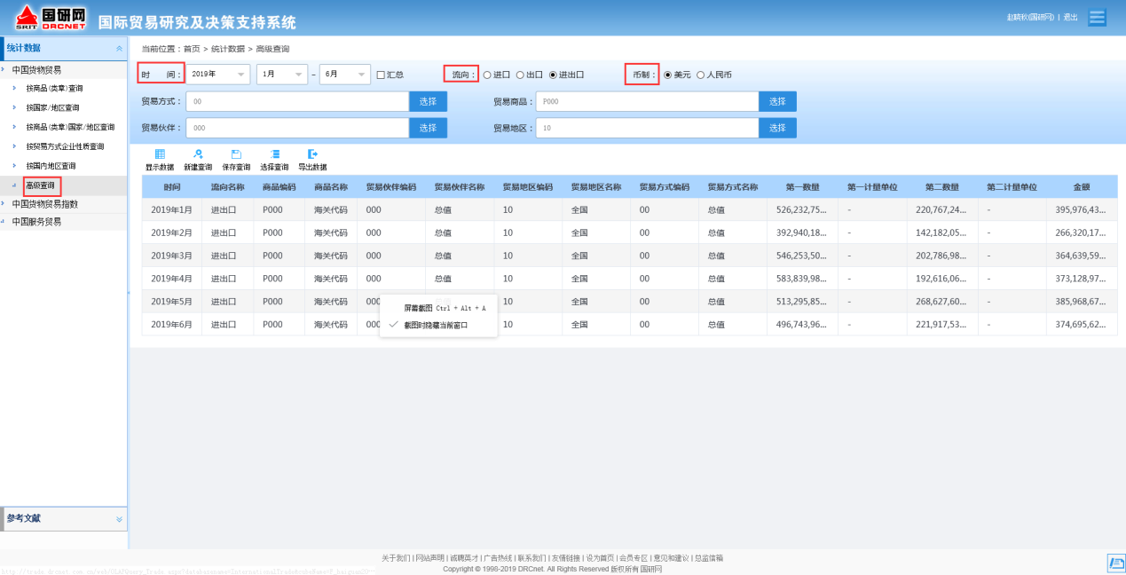

2.维度多选
维度有：贸易方式、贸易商品、贸易伙伴、贸易地区。
有两种方式选择维度，一种是直接输入海关代码，一种是点击选择按扭打开选择弹窗页面。比如选择贸易商品维度。
- 直接输入代码：主要是针对海关数据比较熟悉、经常查询特定名称的客户。
- 点击选择按扭：点击选择，打开海关商品编码的一个弹窗页面。
- 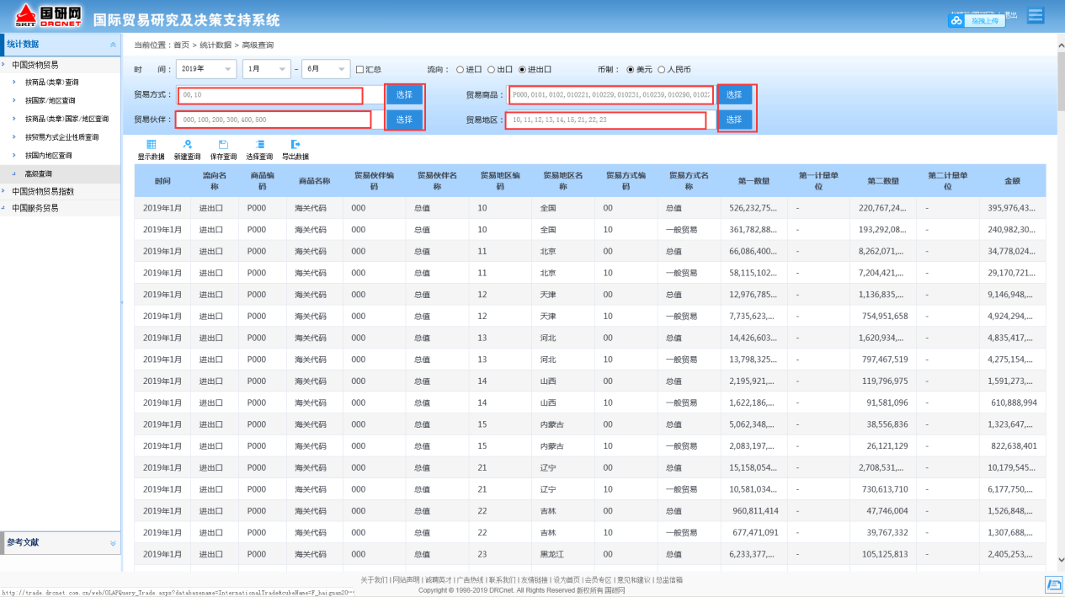
在选择页面上有2种功能。一种可以直接搜索海关代码或名称；另一种可以在树型维度上直接进行勾选选择。
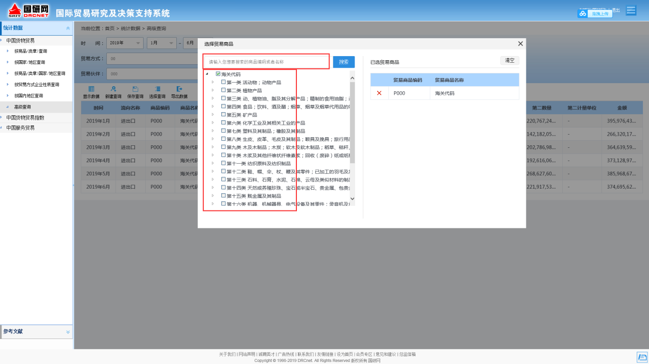
比如：在搜索框中输入代码或是名称，比如输入牛，会在下边显示所有与“牛”相关的商品。
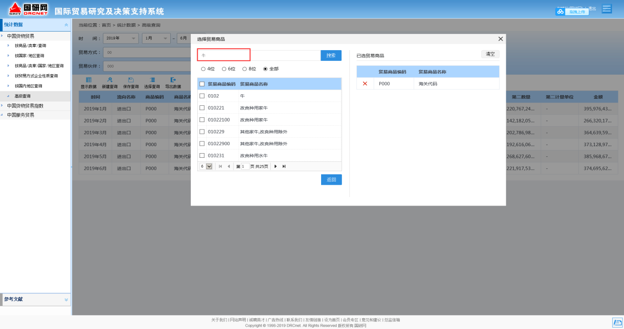
搜索页面是列表分页显示，可以每一页进行全选，已选商品会在右框中已选商品列表中显示，点击返回按扭，回到树型页面。
比如：在树型维度中勾选。

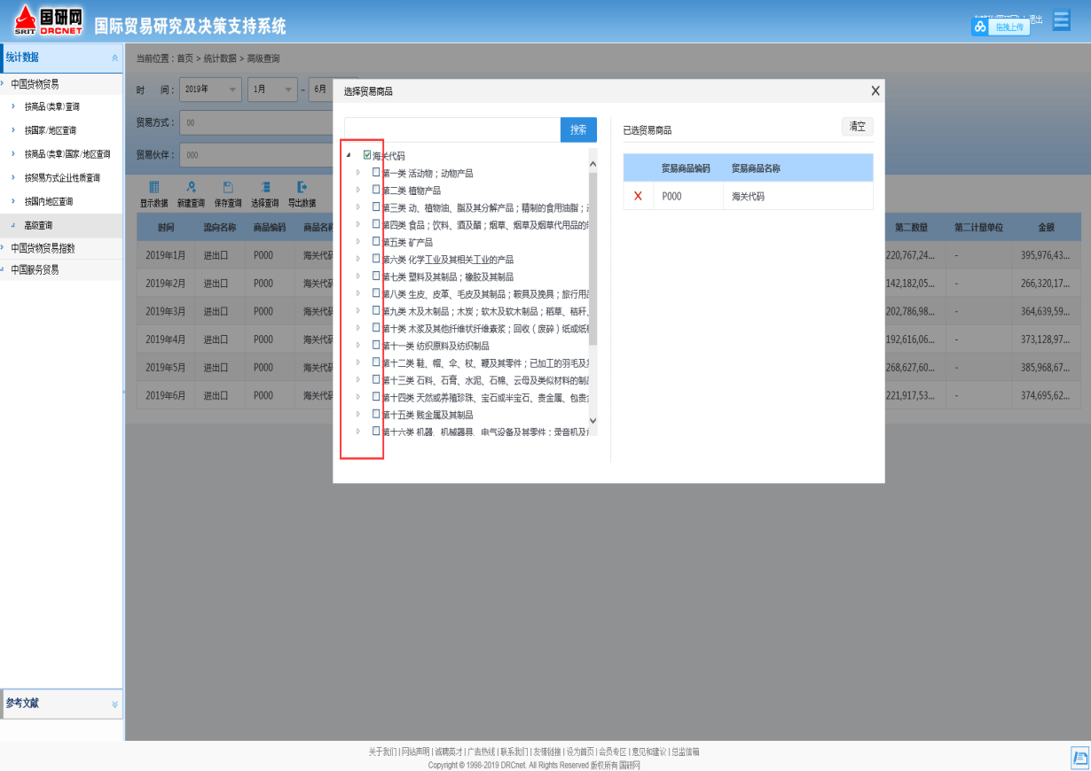
在树型中勾选，不限制数量，需要2位、4位、6位、8位层级打开勾选所需维度商品。
上边是以贸易商品为例。
贸易方式、贸易地区、贸易伙伴都已上述使用一致，在此不再一一列举说明，图形展示。
选择贸易方式按扭：
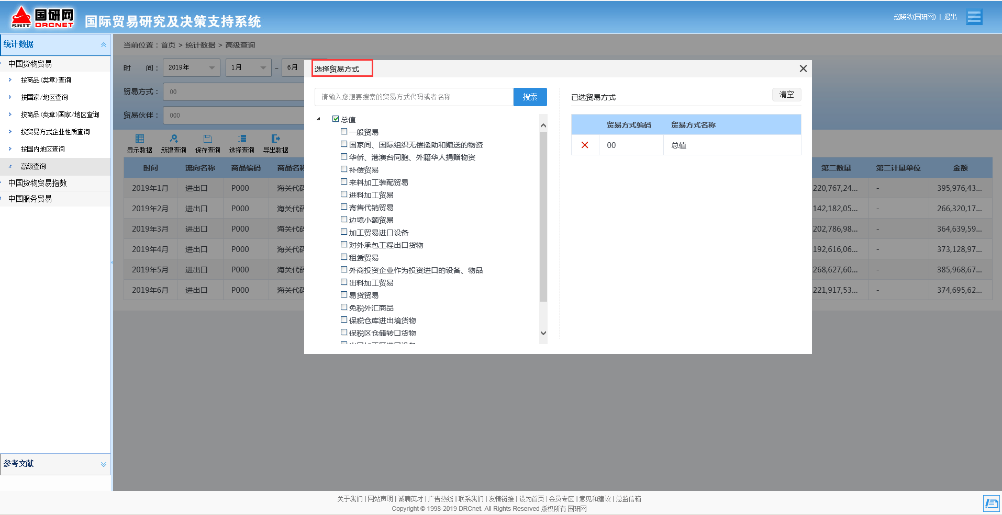
选择贸易伙伴按扭：
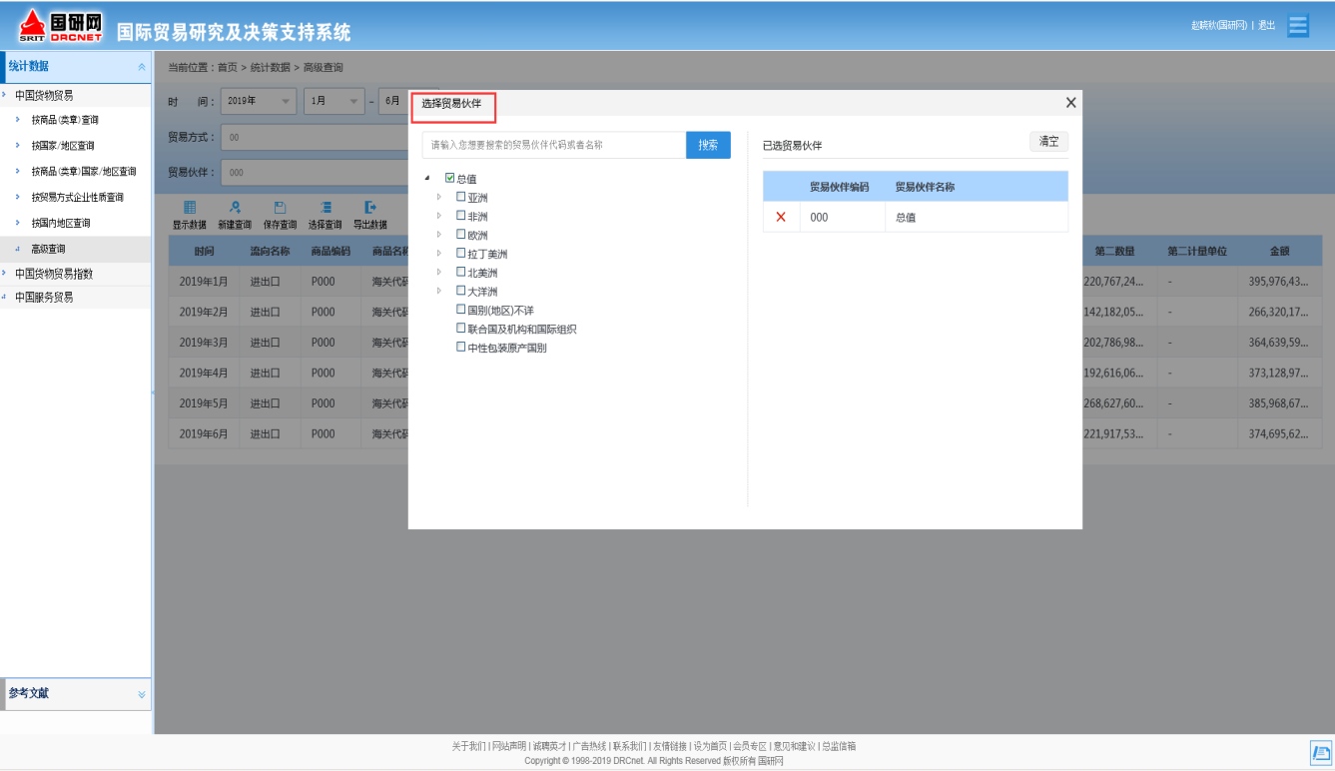

选择贸易地区按扭：
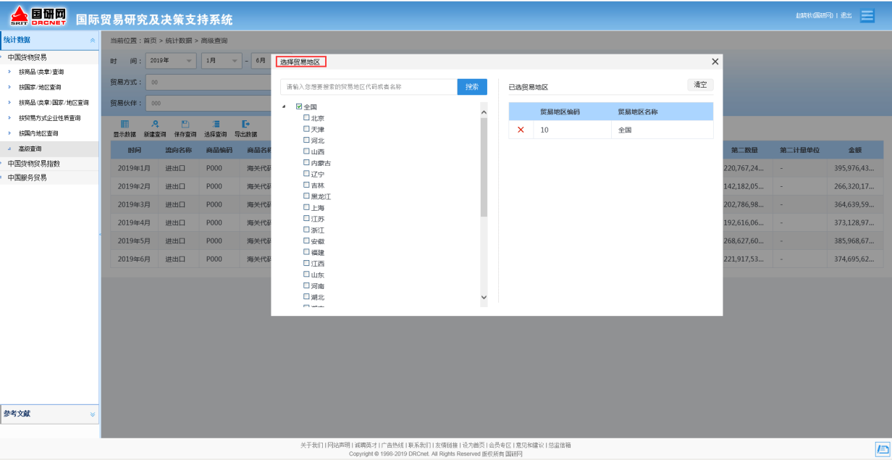

3.功能按扭 “显示数据”

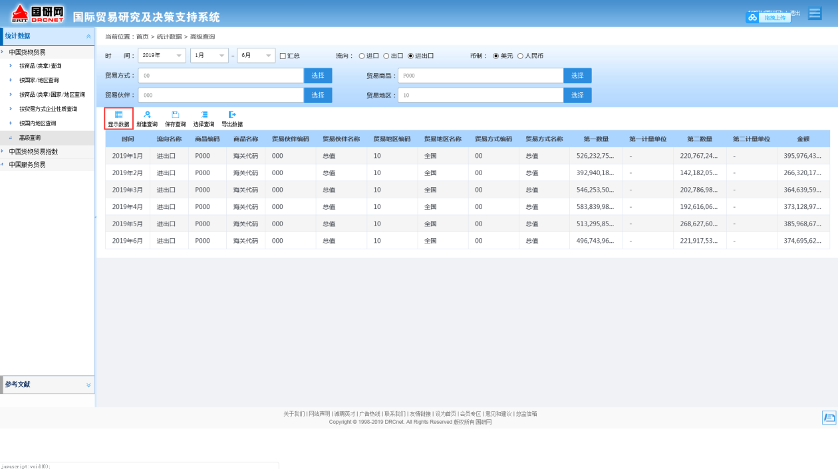
显示数据，是在页面中一页一页加载显示，直到不出现加载数据，则数据全部显示完成。
如果选择的各个维度的数据量过大，会有一个时间等待过程。
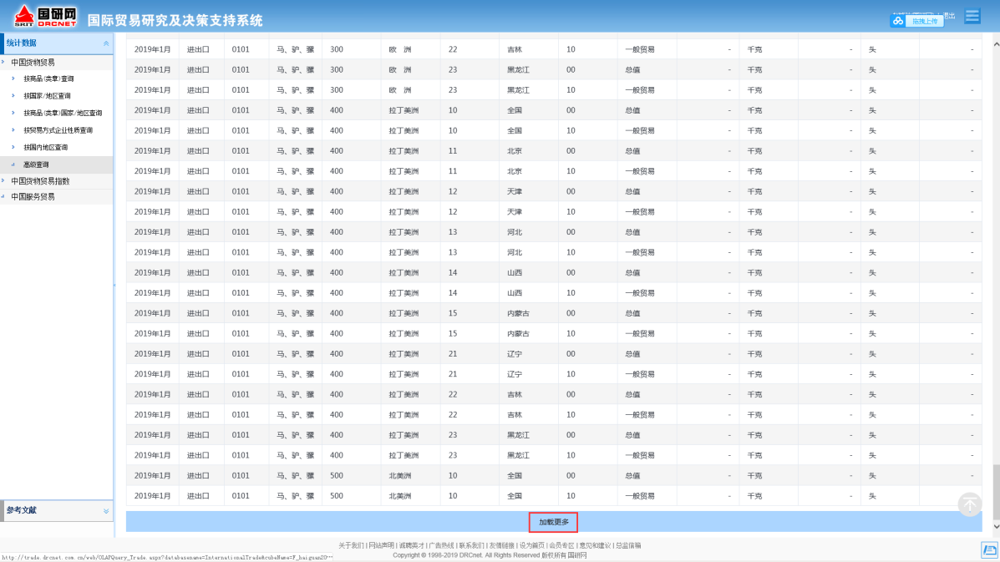

4.功能按扭 “新建查询”

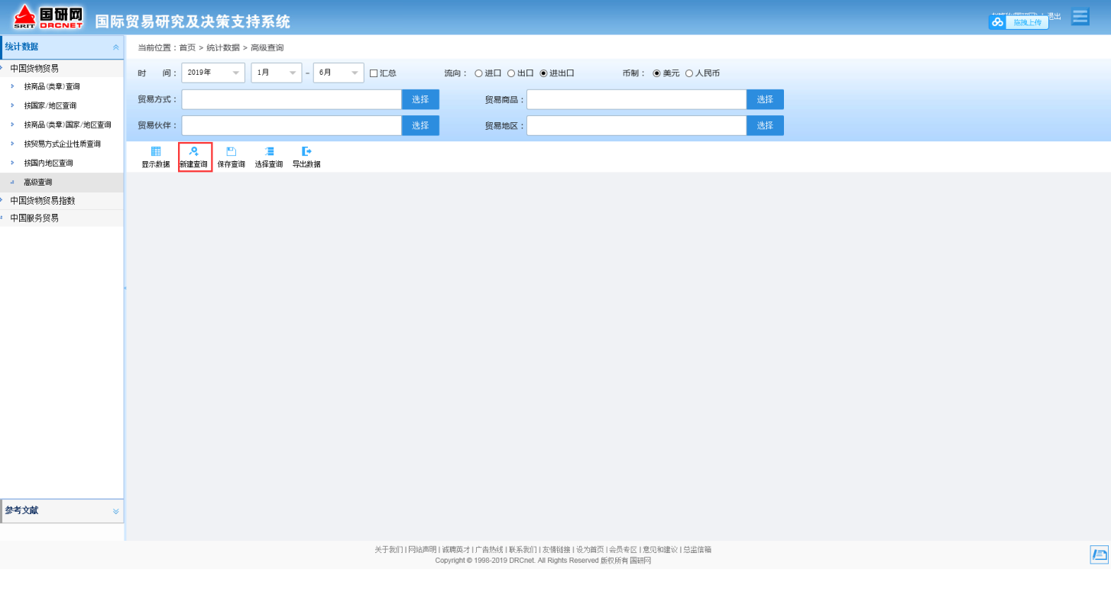
点击新建查询按扭，可以选择需要查询数据的各个维度。

5.功能按扭 “保存查询”

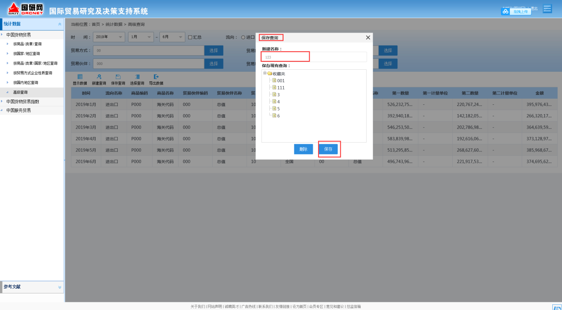
点击保存查询按扭：把选择的指标维度，保存到了查询中，以方便下次调用。跨年查询，不用再一一新建查询，直接调用选择的保存查询即可，大大方便客户使用。

6.功能按扭 “选择查询”
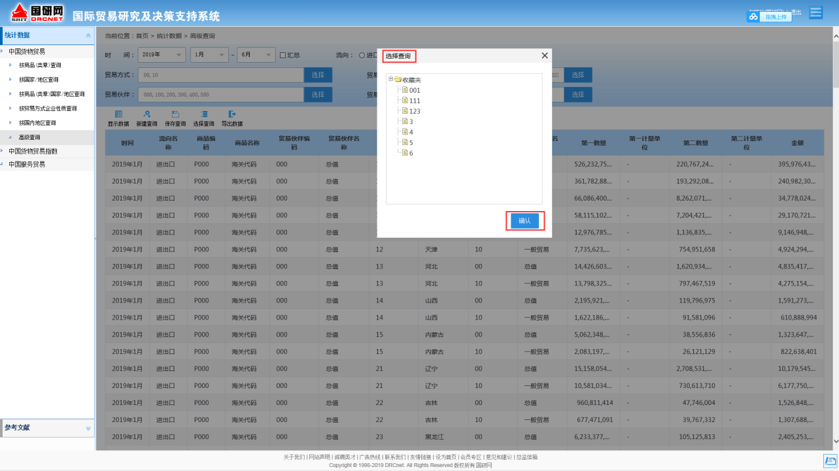
点击选择查询按扭：可以把经常需要查询的维度，保存起来，下次使用直接点击选择查询按扭，不用每次进行维度选择，方便客户体验。

7.功能按扭 “导出数据”
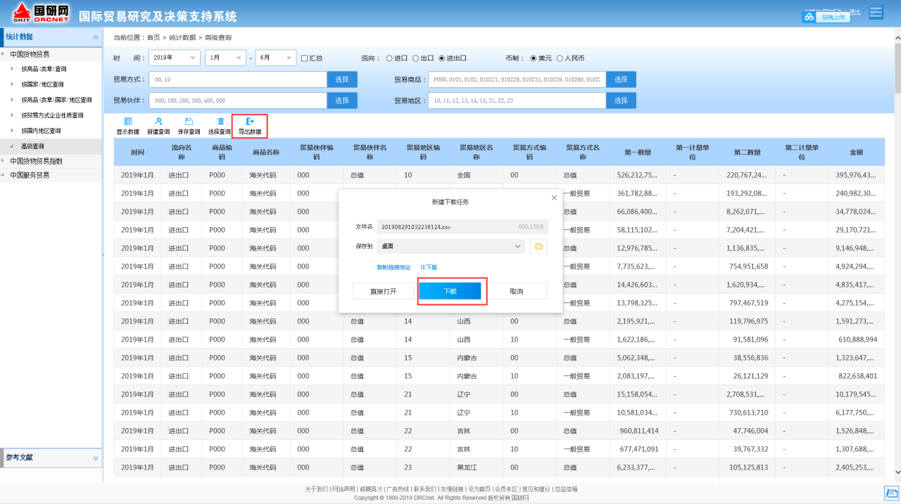
点击导出数据按扭：可以把查询的数据下载到本地，以CSV形式存储，下载查询数量较多时，时间会慢一些，需要等待。

